16.10.2017
104

О внесении изменений в Указания о порядке применения целевых статей расходов бюджета Пермского муниципального района, утвержденные приказом от 23.10.2015 № 101 «Об утверждении Указаний о порядке применения целевых статей расходов бюджета Пермского муниципального района»

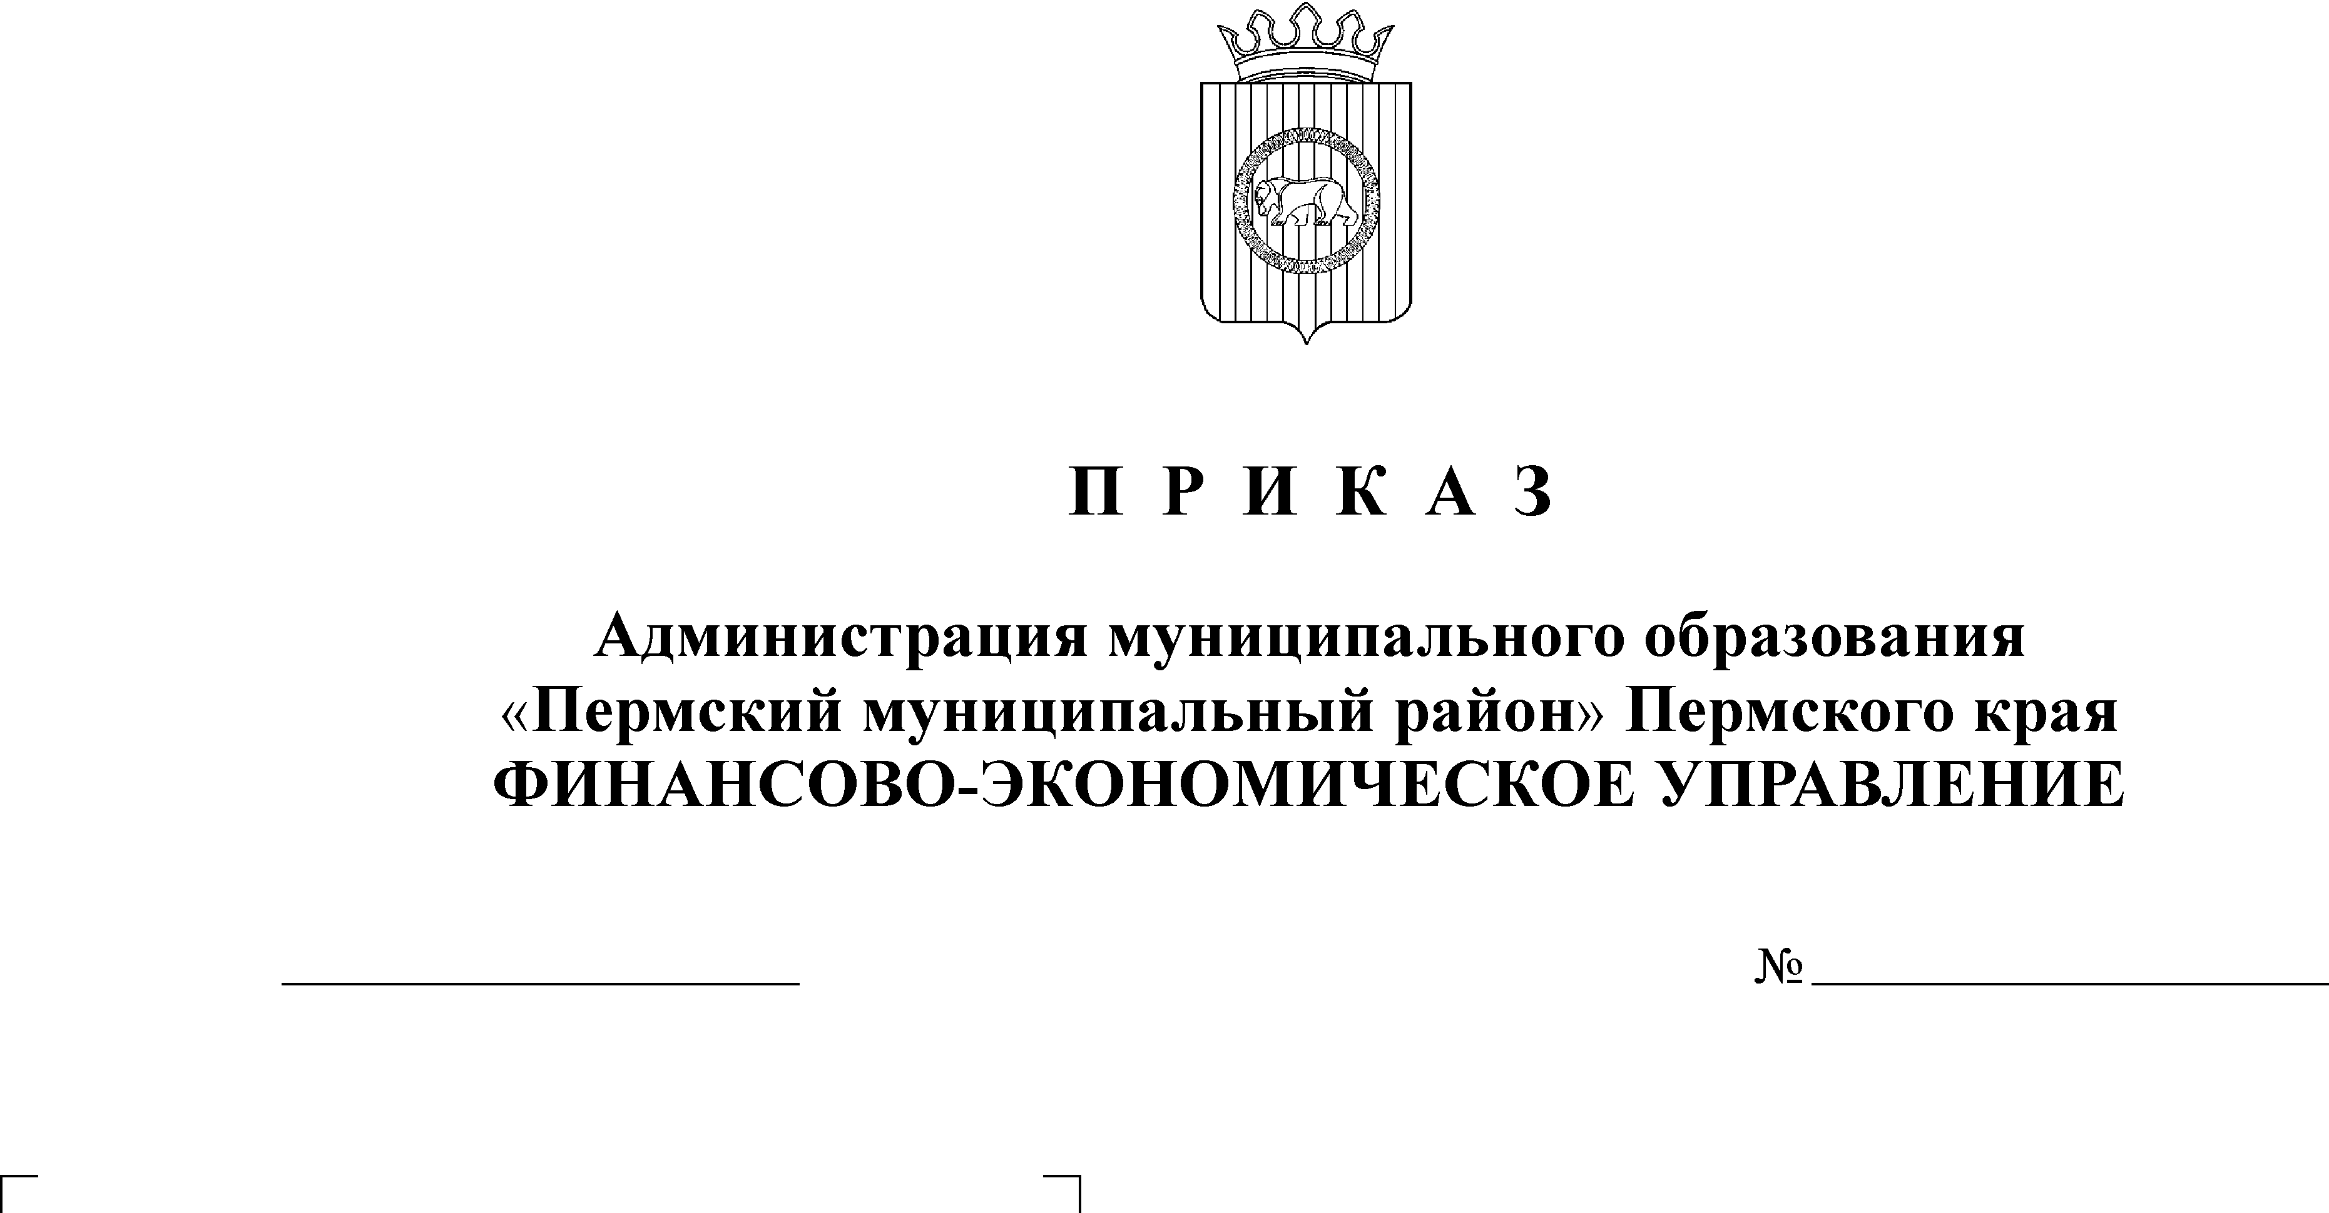
В целях совершенствования правил применения целевых статей расходов бюджета Пермского муниципального района

ПРИКАЗЫВАЮ:
1. Внести изменения в Указания о порядке применения целевых статей расходов бюджета Пермского муниципального района, утвержденные приказом финансово-экономического управления администрации муниципального образования «Пермский муниципальный район» Пермского края от 23.10.2015 № 101 «Об утверждении Указаний о порядке применения целевых статей расходов бюджета Пермского муниципального района» (в ред. от 14.03.2016 № 15, от 29.09.2016 № 90, от 11.10.2016 № 97, от 26.12.2016 №135, от 26.12.2016 №138, от 30.12.2016 №146, 25.04.2017):
1.1. раздел 2 после слов «12 1 02 00000 Основное мероприятие «Подготовка земельных участков для предоставления многодетным семьям»
дополнить абзацем следующего содержания:
«12 1 03 00000 Основное мероприятие «Подготовка земельных участков для предоставления инвалидам и семьям, имеющим в своем составе инвалидов»»;
1.2.Раздел 3 дополнить абзацами следующего содержания:
«13060 Обследование и оценка технического состояния объектов недвижимого имущества
По данному направлению расходов отражаются расходы бюджета Пермского муниципального района в рамках основного мероприятия «Мероприятия по приведению муниципальных организаций в нормативное состояние» подпрограммы «Развитие сети образовательных организаций Пермского муниципального района и приведение их в нормативное состояние» муниципальной программы «Развитие системы образования Пермского муниципального района на 2016-2020 годы» 01 6 03 00000) на обследование и оценку технического состояния объектов недвижимого имущества.»;
«13100 Проведение землеустроительных и кадастровых работ земельных участков для предоставления инвалидам и семьям, имеющим в своем составе инвалидов
По данному направлению расходов отражаются расходы бюджета Пермского муниципального района в рамках основного мероприятия «Подготовка земельных участков для предоставления инвалидам и семьям, имеющим в своем составе инвалидов» подпрограммы «Управление земельными ресурсами Пермского муниципального района» муниципальной программы «Управление земельными ресурсами и имуществом Пермского муниципального района на 2016-2020 годы» 12 1 03 00000) на проведение землеустроительных и кадастровых работ земельных участков для предоставления инвалидам и семьям, имеющим в своем составе инвалидов.»;
«13110 Услуги по созданию схемы размещения рекламных конструкций на земельных участках, а также на зданиях или ином недвижимом имуществе, находящихся в собственности Пермского муниципального района
По данному направлению расходов отражаются расходы бюджета Пермского муниципального района в рамках основного мероприятия «Оптимизация состава муниципального имущества Пермского муниципального района» подпрограммы «Управление муниципальным имуществом Пермского муниципального района» муниципальной программы «Управление земельными ресурсами и имуществом Пермского муниципального района на 2016-2020 годы» 12 2 01 00000) на оплату услуг по созданию схемы размещения рекламных конструкций на земельных участках, а также на зданиях или ином недвижимом имуществе, находящихся в собственности Пермского муниципального района.»
1.3. В разделе 3 абзацы:
«1М100 Софинансирование проектов инициативного бюджетирования
По данному направлению расходов отражаются расходы бюджета Пермского муниципального района в рамках основного мероприятия «Развитие территориального общественного самоуправления в Пермском муниципальном районе» подпрограммы «Развитие территориального общественного самоуправления в Пермском муниципальном районе» муниципальной программы «Совершенствование муниципального управления Пермского муниципального района на 2016-2020 годы» (14 2 01 00000) на мероприятия по софинансированию проектов инициативного бюджетирования»
изложить в новой редакции:
«1М100 Гранты в виде субсидии ТОСам
По данному направлению расходов отражаются расходы бюджета Пермского муниципального района в рамках основного мероприятия «Развитие территориального общественного самоуправления в Пермском муниципальном районе» подпрограммы «Развитие территориального общественного самоуправления в Пермском муниципальном районе» муниципальной программы «Совершенствование муниципального управления Пермского муниципального района на 2016-2020 годы» (14 2 01 00000) на предоставление грантов в виде субсидии ТОСам»;
«13070 Проведение работ по демонтажу самовольно установленных рекламных конструкций, расположенных на территории Пермского муниципального района
По данному направлению расходов отражаются расходы бюджета Пермского муниципального района в рамках основного мероприятия «Содержание муниципального имущества Пермского муниципального района» подпрограммы «Управление муниципальным имуществом Пермского муниципального района» муниципальной программы «Управление земельными ресурсами и имуществом Пермского муниципального района на 2016-2020 годы» (12 2 02 00000) на проведение работ по демонтажу самовольно установленных рекламных конструкций, расположенных на территории Пермского муниципального района»
изложить в новой редакции:
«13070 Проведение работ по демонтажу самовольно установленных объектов движимого имущества, расположенных на территории Пермского муниципального района
По данному направлению расходов отражаются расходы бюджета Пермского муниципального района в рамках основного мероприятия «Содержание муниципального имущества Пермского муниципального района» подпрограммы «Управление муниципальным имуществом Пермского муниципального района» муниципальной программы «Управление земельными ресурсами и имуществом Пермского муниципального района на 2016-2020 годы» (12 2 02 00000) на проведение работ по демонтажу самовольно установленных объектов движимого имущества, расположенных на территории Пермского муниципального района»;
«1Э030 Предоставление субсидий на обеспечение деятельности
Микрофинансовой организации Пермский муниципальный фонд поддержки малого и среднего предпринимательства
По данному направлению расходов отражаются расходы местного бюджета в рамках основного мероприятия «Консультационная поддержка субъектов малого и среднего предпринимательства» подпрограммы «Поддержка малого и среднего предпринимательства в Пермском муниципальном районе» муниципальной программы «Экономическое развитие Пермского муниципального района на 2016-2020 годы» (07 1 03 00000) на предоставление субсидий на обеспечение деятельности Микрофинансовой организации Пермский муниципальный фонд поддержки малого и среднего предпринимательства.»
изложить в новой редакции:
«1Э030 Предоставление субсидий некоммерческим организациям в целях консультационной поддержки субъектов малого и среднего предпринимательства
По данному направлению расходов отражаются расходы местного бюджета в рамках основного мероприятия «Консультационная поддержка субъектов малого и среднего предпринимательства» подпрограммы «Поддержка малого и среднего предпринимательства в Пермском муниципальном районе» муниципальной программы «Экономическое развитие Пермского муниципального района на 2016-2020 годы» (07 1 03 00000) на предоставление субсидий на предоставление субсидий некоммерческим организациям в целях консультационной поддержки субъектов малого и среднего предпринимательства.».
2. Приложение 1 к Указаниям о порядке применения целевых статей расходов бюджета Пермского муниципального района дополнить строками следующего содержания:
01 6 03 13060 | Обследование и оценка технического состояния объектов недвижимого имущества
02 0 06 10090 | Прочие мероприятия по приведению муниципальных учреждений (организаций) в нормативное состояние
12 1 03 13100 | Проведение землеустроительных и кадастровых работ земельных участков для предоставления инвалидам и семьям, имеющим в своем составе инвалидов
12 2 01 13110 | Услуги по созданию схемы размещения рекламных конструкций на земельных участках, а также на зданиях или ином недвижимом имуществе, находящихся в собственности Пермского муниципального района
91 0 00 10050 | Обеспечение деятельности (оказание услуг, выполнение работ) муниципальных учреждений (организаций)

3. В приложении 1 к Указаниям о порядке применения целевых статей расходов бюджета Пермского муниципального района:
3.1. строку:
14 2 01 1М100 | Софинансирование проектов инициативного бюджетирования

изложить в новой редакции:
14 2 01 1М100 | Гранты в виде субсидии ТОСам
3.2. строку:
12 2 02 13070 | Проведение работ по демонтажу самовольно установленных рекламных конструкций, расположенных на территории Пермского муниципального района

изложить в новой редакции:
12 2 02 13070 | Проведение работ по демонтажу самовольно установленных объектов движимого имущества, расположенных на территории Пермского муниципального района

4. Настоящий приказ вступает в силу со дня его подписания и распространяется на правоотношения, возникшие с 01.01.2017 года.
5. Заместителю начальника финансово-экономического управления, начальнику бюджетного отдела Н.В. Заякиной и начальнику отдела финансирования отраслей экономики И.Г. Смоляковой довести настоящий приказ до курируемых органов местного самоуправления района и сельских поселений.
6. Настоящий приказ разместить на официальном сайте финансово-экономического управления администрации Пермского муниципального района.
7. Контроль исполнения настоящего приказа возложить на заместителя начальника финансово-экономического управления, начальника бюджетного отдела Н.В. Заякину.

Начальник
финансово-экономического управления Т.Н. Гладких

